<https://github.com/kaiye/kaiye.github.com/issues/9>

首先，需要一个临时可用VPN翻墙

在google云上搭建shadowsocks服务端，视频教程见 <https://www.youtube.com/watch?v=VEGg6yRQSbg>

用 秋水逸冰Shadowsocks一键安装脚本（四合一）非常方便

1. 创建一个centos 7 instance
2. 打开ssh连接到instance后输入
   1. sudo -i
   2. 升级内核，先装wget，输入 yum install wget，然后运行 wget --no-check-certificate <https://github.com/teddysun/across/raw/master/bbr.sh> && chmod +x bbr.sh && ./bbr.sh
   3. 重启服务器
   4. 查看BBR算法是否启用：lsmod | grep bbr
   5. 安装shadowsocks服务（root权限下），运行 wget --no-check-certificate -O shadowsocks-all.sh <https://raw.githubusercontent.com/teddysun/shadowsocks_install/master/shadowsocks-all.sh>，然后运行 chmod +x shadowsocks-all.sh，最后运行 ./shadowsocks-all.sh 2>&1 | tee shadowsocks-all.log
   6. 注意安装shadowsocks-libev，不要按下图安装python版的。另外加密方式上，第一种安全性比较好一点，但手机和IPAD上的ssrconnectPro不支持这种加密方式，自己权衡一下。
   7. 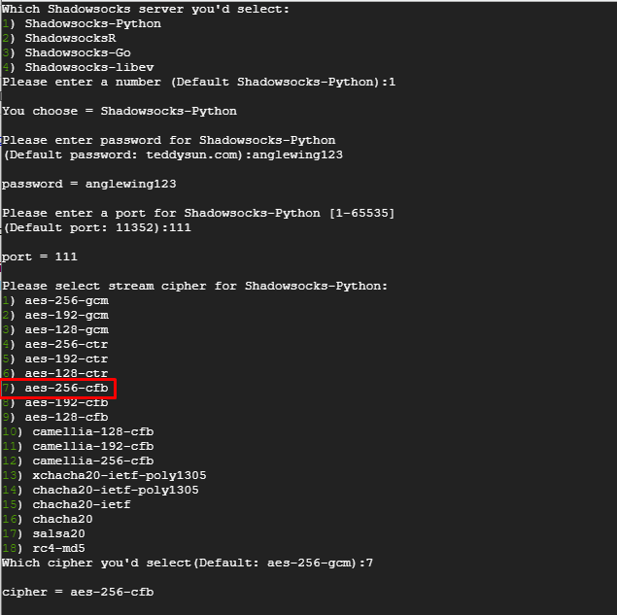
   8. 可在 vim /etc/shadowsocks-libev/config.json 修改配置
   9. 最后修改防火墙规则，重启服务器即可用了。

**Simple-obfs伪装，使SS更难被封**

以上是原生版本的服务端shadowsocks的安装和配置。但有时比如各种节假日左右期间，SS流量会被识别，可能用不了多长时间服务器IP就被封了。建议套simple-obfs插件伪装一下，可以比较有效地避开识别。具体配置如下：

1. 在安装shadowsocks-libev时，会出现一个是否安装simple-obfs插件的选项，选择安装，然后会出现一个伪装成http或者tls的选项，选http。
2. 安装完成后，reboot一下，然后输入 ps -ef | grep -v grep | grep "server" 查看shadowsocks和obfs两个进程是否开启了。如果成功开启了会有如下输出：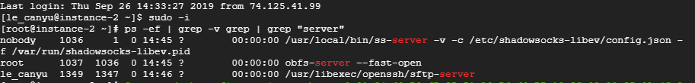
3. 接着可以输入vim /etc/shadowsocks-libev/config.json 查看配置，默认应该是
4. 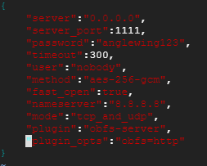 这个服务端的配置可以不用修改
5. 接着去 <https://github.com/shadowsocks/simple-obfs/releases>下载obfs客户端
6. 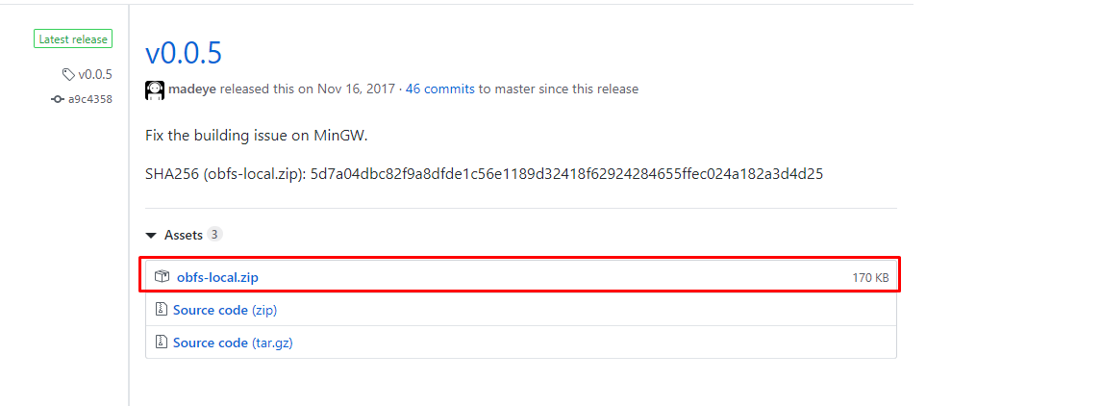
7. 将其解压至shadowsocks根目录下，如下图
8. 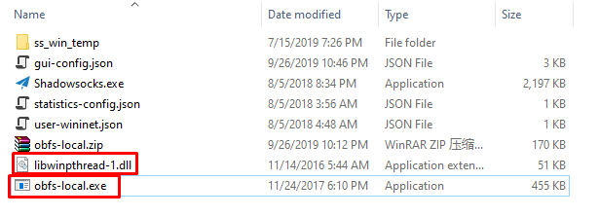
9. 最后修改shadowsocks里的插件配置将其中两项
   1. Plugin Program改为 obfs-local,
   2. Plugin Options改为 obfs=http;obfs-host=[www.baidu.com](http://www.baidu.com/)
10. 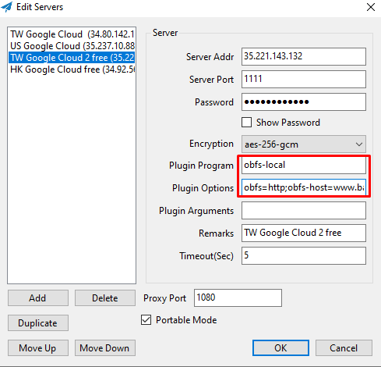
11. 最后连接即可